KOMBINATORIKA - preverjanje

1. Na praznem vagonu je 8 sedežev. Na koliko načinov se lahko posede 6 tujcev, ki vstopijo na postaji?

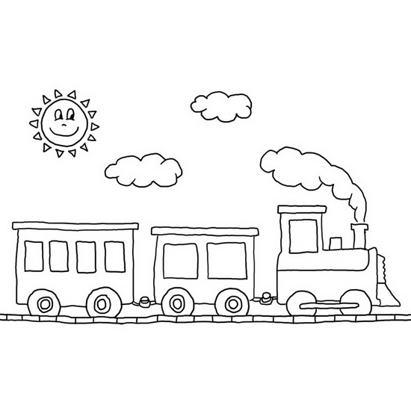 _______________________________________________________________

1. Otroci bodo za svoja kolesa naredili tablice. Dogovorijo se, da bosta na tablici dve različni črki (izbirajo lahko med črkami C, E, S, T in A), črkama pa sledijo 3 številke od 0 do 5, ki se lahko tudi ponovijo. Koliko različnih tablic lahko izdelajo?

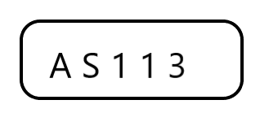____________________________________________________________

1. V zaboju z jabolki je 6 črvivih jabolk in 8 zdravih. Na koliko načinov Janez lahko izbere 4 jabolka, da bo imel v rokah vsaj eno zdravo (ne črvivo) jabolko?

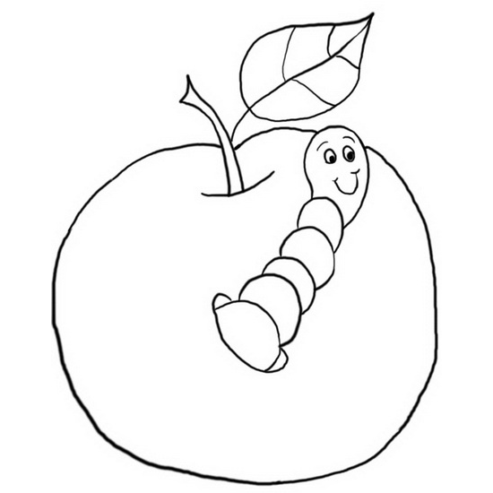 _________________________________________________________________

1. Pet prijateljic gre v kino in kupijo karte v isti vrsti. Eva in Ema sta skregani, zato ne želita sedeti skupaj. Na koliko načinov se lahko posedejo dekleta?

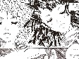 ________________________________________________________________

1. Na turnirju trojk se je zbralo 12 igralcev. Na koliko načinov lahko sestavijo 4 ekipe s 3 igralci?

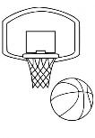 ________________________________________________________________

1. Na krožnici je 9 točk. Koliko premic (sekant) poteka skozi te točke?

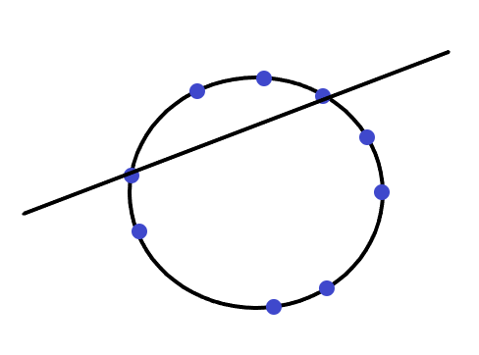________________________________________________________________

1. Po smučarski skakalnici se bo spustilo 5 moških in 4 ženske. Koliko vrstnih redov tekmovalcev lahko naredijo, če morajo skakati izmenično: moški, ženska, moški, ženska, moški, …

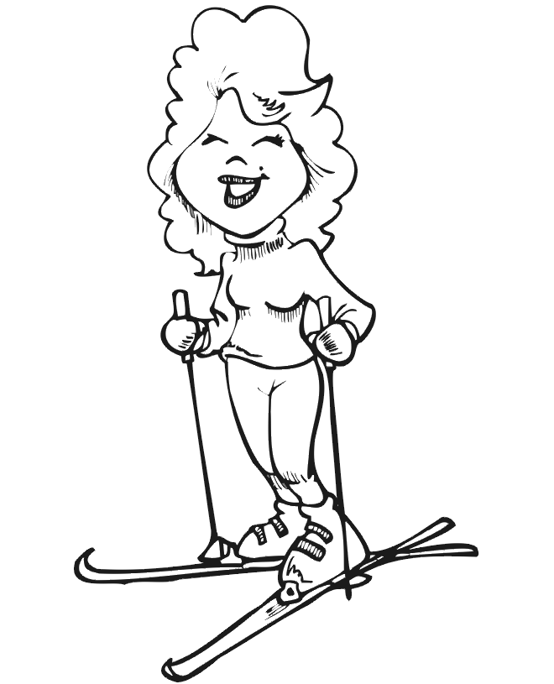__________________________________________­­­­­_________________________

1. Koliko različnih besed, ki se končajo na R, lahko napišemo iz črk K I K I R I K I ?

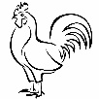__________________________________________________________________

1. Reši enačbo: ${12C}_{x+3}^{x-1}=55V_{x+1}^{2}$

________________________________________________________________________

REŠITVE:

